Ohjauslinjaus 14.7.2025
Lahden Naisvoimistelijat ry

Seuramme arvot
Liikunnan ilo - liikunta tuottaa hyvää oloa ja hyvinvointia kaikenikäisille, toimintamme on harrastepohjaista, matalan kynnyksen hyvän mielen toimintaa ilman kilpailuhenkisyyttä, liikunnanilo säilyy läpi elämän
Vastuullisuus - välillinen merkitys kansanterveyteen, olemme vastuullinen työnantaja ja panostamme turvalliseen toimintaympäristöön
Yhteisöllisyys - seura on me jäsenet
Tavoitteenamme on
- Pyrkiä ylläpitämään laadukkaiden ja monipuolisten tuntien tarjontaa lapsille ja aikuisille koko elämänkaarella
- Seuran tunnettuuden lisääminen voimisteluseurana
- Jäsenten pysyvyyden ja yhteisöllisyyden vahvistaminen
- Matalan kynnyksen toiminnan järjestäminen lähikouluilla
Lahden Naisvoimistelijoilla on yleiset ja yhteiset tavoitteet, joita pyrimme toteuttamaan yhdessä seuratoimijoiden, osaavien ohjaajien, harrastajien ja vanhempien kanssa.
Lasten ja nuorten toiminnan tavoitteet
Lasten ja nuorten toiminnan tavoitteissa on otettu huomioon lasten ja nuorten motorinen kehittyminen (liikunta), kognitiivinen kehittyminen (ajattelu) ja sosio-emotionaalinen kasvu (yhteistoimintataidot ja tunne-elämä). Jokaisen yksilön taitoaste ja kertyneet harrastevuodet otetaan huomioon ryhmäkohtaisissa tavoitteissa.
Yleisiin yhteisiin tavoitteisiin on linjattu mm. kasvatukselliset tavoitteet, liikunnallinen elämäntapa, sisäisen motivaation syntyminen harrastuksen tuomasta ilosta, kaikkien mahdollisuus osallistua harrastetoimintaan ja monipuolinen tuntitarjonta lähikouluilla. Kaikessa toiminnassa keskiössä on lapsilähtöinen toimintatapa.
Ryhmillä on omia tavoitteita ja painotusalueita, mitkä sovitaan yhdessä ohjaajan kanssa kauden alussa. Omat tavoitteet ja painotusalueet eivät ole poikkeavia yleisten tavoitteiden ja velvollisuuksien kanssa. Kaikilla lapsilla ja nuorilla on myös mahdollisuus esiintyä vuosittaisissa seuran joulu- ja kevätnäytöksissä. Lisäksi Lahden Naisvoimistelijat pyrkivät mahdollistamaan voimistelijoille osallistumisen voimistelun suurtapahtumaan, Gymnaestradaan.
Tavoitteita lastenryhmillä:
Perheliikunta
Lahden Naisvoimistelijoiden perheliikunnan tavoitteena on toteuttaa yhteistoiminnallinen liikuntaharrastus pienille lapsille ja aikuisille. Aktiivisen elämäntavan kiinnostuksen herättäminen ja yhteinen aika vanhemman kanssa on tärkeä osa lapsen kokonaispersoonan kehityksen kannalta. Tuntien tavoitteena on lapsilla perusliikkeiden ensioppiminen ja monipuolinen liikunta. Lapsen mielestä oma aikuinen on parasta seuraa liikunnassa.
Satujumppa 3 v.
Satujumpan tavoitteena on antaa lapselle mahdollisuus turvalliseen ensimmäiseen omaan harrastukseen. Satujumpan lähestymistapa liikuntaan mahdollistaa lapselle positiiviset liikuntakokemukset. Perusliikuntataitojen ensioppimista harjoitellaan erilaisten leikkien, välineiden, musiikin ja tarinoiden avulla. Ryhmässä toimimisen tavoitteena on tarjota lapselle mieluisat yhteiset liikuntaelämykset, jotka saisivat lapsen innostumaan useiden eri lajien harrastamisen jatkossa.
Tenavajumppa 4-6 v.
Tenavajumpan tavoitteena on innostaa lapsia liikkumaan monipuolisesti, sekä tarjota liikunnan iloa. Lapselle on tärkeää luoda onnistumisen elämyksiä ja sitä kautta oppia nauttimaan liikunnasta heti pienestä pitäen. Riittävä fyysinen aktiivisuus on tärkeää lapsen terveelle kehitykselle, kasvulle, oppimiselle ja hyvinvoinnille. Liikkuminen on lapselle ominainen tapa tutkia omaa kehoa, omaa osaamista ja ympäröivää maailmaa. Tenavajumpassa keskiössä on lapsen perusmotoristen taitojen kehittäminen ja lapsen kielellisen kehityksen tukeminen mielikuvitusta haastaen.
Voimistelukoulu 7-10 v.
Voimistelukoulun tavoitteena on monipuolinen liikunta kannustavassa ilmapiirissä ja itseilmaisun kehittäminen. Liikunnallinen herkkyyskausi eli nopean kehittymisen kausi koululaisilla mahdollistaa perusmotoristen taitojen lisäksi, myös lajitaitojen opettelun turvallisessa ryhmässä. Haastetta tunnille tuovat erilaiset voimisteluvälineet ja vaihteleva musiikki. Voimistelukoulu on hyvä pohja tanssillisen voimistelun aloittamiselle.
Tanssillinen voimistelu eli Tanvo
Tanssillisen voimistelun ryhmissä tavoitteet muodostetaan voimistelijoiden taitoasteen ja kertyneiden harrastusvuosien mukaan. Ryhmillä on omia tavoitteita ja painotusalueita, mitkä sovitaan yhdessä ohjaajan kanssa kauden alussa. Ryhmät voivat halutessaan osallistua erilaisiin elämyksellisiin tapahtumiin, kuten katselmuksiin ja Stara-tapahtumiin.
Tavoitteena on tanssillisessa voimistelussa tarvittavien ominaisuuksien kehittäminen, kuten kehonhallinta, voima, ryhti, koordinaatio, lajitekniikka ja liikemuisti. Haastetta tunneille tuovat erilaiset välinevoimistelun sekä tanssillisen voimistelun liikeyhdistelmät.
Tanssillisen voimistelun ryhmässä harjoitellaan tavoitteellisemmin. Tavoitteena on oppia virtaavaa keskuslähtöistä voimistelua, jossa yhdistyvät rytmisyys, luovuus, esteettisyys ja ilmaisullisuus. Lajissa korostuvat erilaiset koreografiat, venyttelyt sekä lihaskunto- ja ilmaisuharjoitukset.
Aikuisten toiminnan tavoitteet
Aikuisten harrastustoiminnan tarkoituksena on tarjota monipuolista, matalan kynnyksen ryhmäliikuntaa lähikouluilla. Aikuisten ryhmäliikuntaan voi osallistua oman kuntonsa, tavoitteidensa ja taitonsa mukaisesti jokaisena arkipäivänä.
Liikuntatarjontamme tukee valtakunnallisia aikuisen liikkumisen suosituksia.
Tunneilla on omat värikoodinsa, joka kuvaa tunnin sisältöä ja tasoa.
Ryhmäliikunta tunnit suunnitellaan tavoitteellisesti ja niiden aikana kehitetään tuntikuvauksen mukaisesti eri osa-alueita kuten kestävyys, lihaskunto, koordinaatio, tasapaino ja liikkuvuus. Monilla ryhmäliikuntatunneilla musiikilla ja rytmillä on suuri merkitys.
Lahden Naisvoimistelijoiden ryhmäliikuntatunteja:
kuntojumppa
koko kehon treeni
flow jooga
sykepumppi
liikkuvat ladyt
jumppaa ja tasapainoa
tanssilliset tunnit
Värikoodit
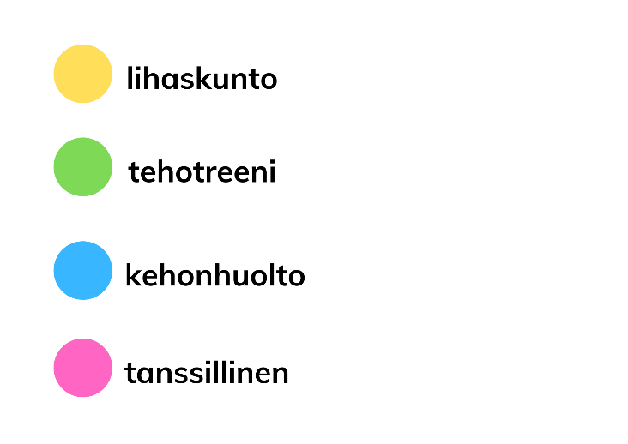
Ohjauksen eettiset linjaukset
Noudatamme toiminnassamme voimistelun eettisiä periaatteita sekä liiton laadukkaan lasten voimistelun linjausta. Voimistelun linjauksesta on tehty ohjaajille erillinen ohje, mitä se käytännössä tarkoittaa kaltaisemme harrastevoimisteluseuran toiminnassa.

Seuralla on päivitetty vastuullisuussuunnitelma.

Seuran nettisivuilta löytyy pelisäännöt ohjaajalle ja hallituksen jäsenelle. Seura noudattaa reilun pelin periaatteita, joista tiedotetaan perheitä aina kauden alussa, kun lastenryhmissä käydään pelisääntökeskustelut. Seuran jokaisessa alle 10 -vuotiaiden lasten ryhmässä on aina ohjaaja ja apuohjaaja.
Ohjaajan tehtävä on turvata turvallinen sosiaalinen, psyykkinen ja fyysinen harrastus- ja oppimisympäristö.
Harjoituksissa on tarkoitus harjoitella uusia taitoja, kaikille annetaan oppimisrauha eikä ketään kiusata. Jokaisella on myös oikeus harrastaa, joten seuran toimintaan ovat kaikki tervetulleita. Ohjaajien velvollisuus on huolehtia, että kaikkia kohdellaan tasapuolisesti.
Lasten tunneilla ohjaaja on merkityksellisessä roolissa auktoriteettina. Ohjaaja on vuorovaikutuksessa lasten ja nuorten vanhempiin.
Aikuisten ryhmäliikuntatuntien ohjaaja osaa tukea ja motivoida jumppareita, asettamalla tavoitteita, jotka palvelevat kohderyhmää. Harrastaminen on mielekästä ja turvallista ammattitaitoisen ohjaajan ohjauksessa. Ohjaaja ottaa palautetta vastaan ja muokkaa tarvittaessa sisältöjä kävijöiden mukaan.
Aikuisten tunneilla on paikalla salivastaavat, jotka avustavat ohjaajia ja mahdollistavat sen, että ohjaaja saa keskittyä omaan työtehtäväänsä.
Mikäli kiusaamista tapahtuu, niin ohjaaja tai salivastaava puuttuu asiaan heti. Tarvittaessa ohjaaja saa apua ongelmatilanteissa seuran toiminnanjohtajalta ja hallitukselta. Tilanteita varten on seuralla olemassa oma ongelmanratkaisupolku.

Harjoituksen suunnittelu
Jokainen vastuuohjaaja tekee kirjallisen kausisuunnitelman aina ennen kauden alkua. Sekä vastuuohjaajan että apuohjaajan täytyy olla tietoinen mitä tunnilla tapahtuu.
Harjoittelu on suunnitelmallista ja johdonmukaista.
Kehityksen ja innostuksen seuranta
Jäsenille teetetään vuosittain tyytyväisyyskyselyt, joista voimme seurata jäsenien innostusta ja toiminnan laatua.
Voimistelukouluissa voimistelupassit toimivat hyvänä kehityksen ja innostuksen seurantamenetelmänä. Voimistelupassin avulla lapsia voidaan innostaa myös omatoimiseen harjoitteluun.

Aikuisten tuntien tavoitteet toteutuvat, kun jokaiselle tarjoutuu mahdollisuus onnistua ja nauttia harrastuksesta sekä kokea onnistumisen elämyksiä. Tunnit ovat turvallisia, sosiaalisia sekä yhteisöllisiä.
Ohjaajan polku

Lahden Naisvoimistelijoiden ohjaajia koulutetaan liiton sekä aluejärjestön koulutuksilla. Seura arvio vuosittain ohjaajien koulutustarpeen, jossa huomioidaan yksilöllisesti ohjaajien tarpeet.
Tavoitteenamme on, että kaikki aloittavat lastenohjaajamme käyvät ensin vähintään Voimisteluohjaajan starttikurssin, jonka jälkeen toimivat apuohjaajina vähintään yhden toimintavuoden ennen seuraavaan koulutukseen siirtymistä.
Seuran kouluttamilta ohjaajilta toivotaan sitoutumista seuran toimintaan. Lahden Naisvoimistelijat haluaa kannustaa kaikkia ohjaajiaan myös omatoimiseen kouluttautumiseen.
Ohjaajilla on mahdollisuus vaikuttaa toiveillaan seuran sisäisien koulutuspäivien sisältöön. Sisäisillä koulutuksilla pyritään vahvistamaan ohjaajien välistä yhteistyötä ja kokemuksellista oppimista. Tarvittaessa seura tarjoaa tilauskoulutuksia, yksin tai yhdessä lähiseurojen kanssa.
Ohjaajan polun tukeminen on paljon muutakin kuin tarjottu koulutus. Seura haluaa tukea ohjaajaan monella tavalla, jossa kiittäminen, palkitseminen ja yhteiset kokemukset ja yhdessä tekeminen ovat tärkeitä.
Hyväksi ohjaajaksi voi päätyä erilaisia koulutusreittejä pitkin sekä erilaisten ammattiryhmien pohjalta. Oleellista onkin kiinnostus ohjaamista ja liikuntaa kohtaan sekä valmiudet kehittyä ja kouluttaa itseään.
Arvostamme ohjaajiemme kokemusta ja mahdollisuuksien mukaan hyödynnämmekin erilaisia osaamistaustoja seuran sisäisissä koulutuksissamme sekä sparratessamme toisiamme.
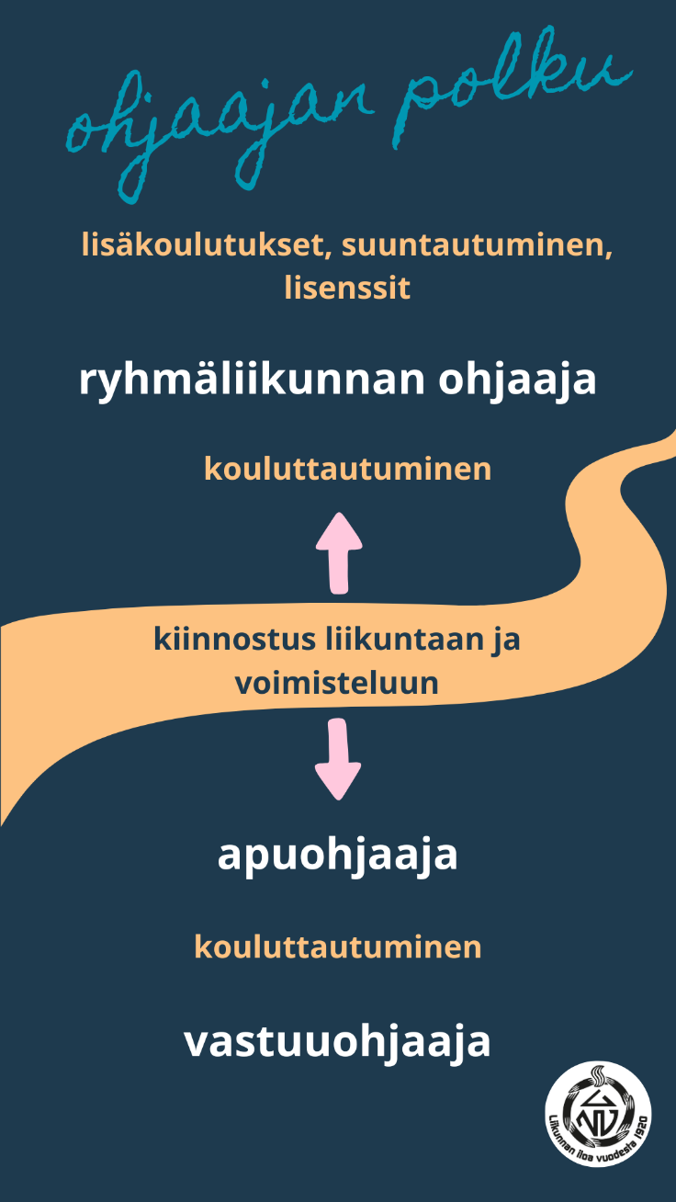
Suunnitelmallisuus
Syyskausi alkaa viimeistään syyskuun alussa ja kestää joulukuun puoliväliin. Kevätkausi alkaa viimeistään tammikuun toisella viikolla ja kestää huhtikuun loppuun. Kesäkaudesta päätetään kevään aikana. Mahdolliset tauot ohjauksissa, esim. arkipyhien takia sovitaan etukäteen ennen kauden alkua.
Lukujärjestykset suunnitellaan jäsenten palautekyselyiden ja ohjaajien toiveiden mukaan. Lukujärjestyksiin vaikuttaa myös mitä salivuoroja saamme kaupungin liikuntapalveluista.

Suunnittelemme toimintaa 1-2 kertaa kaudessa yhteisissä ohjaajapalavereissa.

Ohjaajien perehdyttäminen

Seuran toiminnanjohtaja vastaa uusien ohjaajien perehdytyksestä. Lastenohjaajien perehdytyksessä mukana on myös hallituksen lastenliikunnan vastaava.

